Le DaYan Gem III

Le DaYan Gem III est une version évoluée du Rubik's Cube. Dans cette version, le nombre de faces n’est plus de 6, mais de 14.
Pour réaliser cet objet, on peut utiliser les deux solides usuels ci-dessous en sectionnant les sommets :
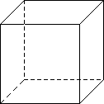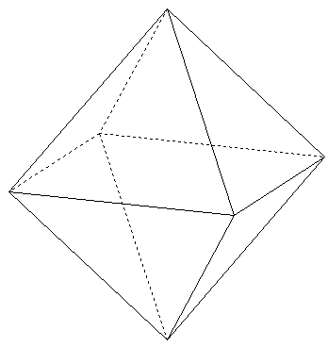

……………………. …………………….
L’objectif de cet exercice est de déterminer quel solide usuel est le plus adapté à la fabrication du Dayan Gem III en comparant leur volume.

Etude générale

  - Noter sous les deux schémas ci-dessus les noms de ces solides usuels.
  - Les faces du DaYan Gem III se composent de deux types de figures planes usuelles. Nommer ces figures, et indiquer le nombre de chacune d’entre elles.
  - Quelle est la particularité de toutes les arêtes de ce solide ?

Etude des solides usuels

Dans cette étude, on utilisera le logiciel Géoplangeospace dont voici quelques informations de base.

Pour dessiner un objet, sélectionner Créer dans la barre de menu. Ensuite sélectionner le type d’objet à dessiner (Point, Ligne, Plan…) et son mode d’obtention.

Pour obtenir la longueur d’un segment, sélectionner Créer dans la barre de menu. Ensuite sélectionner Affichage et enfin Longueur d’un segment. On fixera le nombre de décimales à deux. Les cotes sont en centimètre.

Pour effacer un objet dessiner, sélectionner Divers dans la barre de menu. Ensuite sélectionner Supprimer. Une fenêtre s’ouvre avec la liste de tous les objets. Sélectionner celui à supprimer et cliquer sur Ok.

Voilà pour l’essentiel, à vous de tester les autres actions de ce logiciel si besoin. Avec un peu d’intuition, on y arrive très facilement…

Pour les besoins de la construction, les lettres A à G ont été utilisées. Si vous avez à nommer des objets, utilisez celles qui suivent.

Vous êtes prêt, alors ouvrez le fichier Dayan_Gem_III avec Géoplangeospace où vous trouverez une perspective de ce solide.

Premier solide usuel

  - Construire les droites (C₂C₄), (D₂D₄), (E₂E₄), (F₂F₄). On peut les construire en une seule fois en les séparant par des virgules dans la barre de saisie.

  - Quelle figure géométrique obtient-on par l’intersection de ces droites ?

  - En déduire à quel solide usuel fait référence cette figure.

  - Mesurer à l’aide du logiciel la longueur d’une arête de ce solide usuel. Attention pour obtenir la mesure d’un segment, il faut auparavant le définir.

  - Faire le schéma de la face supérieur de ce solide usuel en y faisant apparaître celle du DaYan Gem III.

  - Calculer le volume du solide usuel ainsi obtenu.

Deuxième solide usuel

Pour ce deuxième cas, pensez à effacer les objets que vous avez crée pour le premier avant de commencer.

  - Construire les droites (D₂E₄), (A₂E₁), (C₂E₂), (B₂E₃).

  - Quelle remarque peut-on faire sur l’intersection de ces droites ?

  - A quel solide usuel peut-on faire référence avec ce type de construction ?

  - Quels sont les quatre droites à construire pour obtenir la base de ce solide usuel ?

  - Mesurer à l’aide du logiciel la longueur d’une arête de la base et la longueur d’une arête montante.

  - A quelle figure géométrique correspondent les faces latérales ?

  - Faire le schéma d’une face latérale de ce solide usuel en y faisant apparaître celle du DaYan Gem III.

  - Mesurer à l’aide du logiciel la longueur de la hauteur du solide usuel. Attention, pour mesurer la hauteur, il faut au préalable avoir défini le centre de la base.

  - Calculer le volume du solide usuel ainsi obtenu.

  - Combien faut-il de ce solide usuel pour contenir tout le DaYan Gem III.

  - En déduire le volume total.

Comparaison

4) Déterminer le solide usuel le mieux adapté à la réalisation du DaYan Gem III en comparant le volume et le nombre de coupent à réaliser sur chacun d’eux.

